**Le rêve d’alice Fiche 1**

**Critère du dialogue :** Utilisation adéquate des éléments de contenu relatifs à l’interaction avec les autres

**Critère en éthique :** Examen détaillé d’une situation d’un point de vue éthique

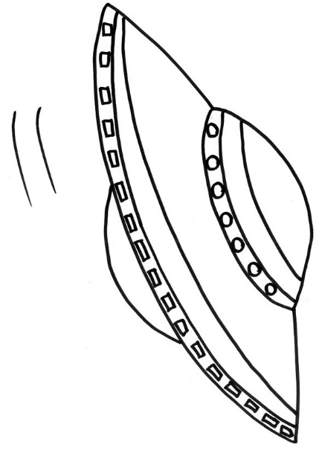

Hier, Alice et Jérôme ont

choisi une activité qui leur

plaisait à tous les deux. Ils ont

écouté un dessin animé de science

fiction et ils ont bien ri. Après

cette soirée, Alice a fait un rêve bien

spécial…

Dans son rêve, elle se trouvait sur une autre planète avec son frère. Dès son arrivée, un drôle de personnage lui a appris que son frère et elle étaient invités à rester sur cette planète pour quelque temps.

Ensuite, ce personnage a présenté aux jumeaux un écran d’ordinateur géant sur lequel figuraient une quarantaine de dessins. Voici ce qu’il leur a dit :

-Bonjour Terriens! Voici des images appartenant à votre monde. Nous vous demandons de choisir ce que vous souhaitez avoir avec vous ici. Les seules choses qui seront disponibles pour vous sur notre planète seront celles que vous aurez choisies ensemble. Vous avez droit à 10 choses, pas plus! Par exemple, si vous choisissez le verre de lait, nous vous fournirons tout le lait dont vous aurez besoin durant votre séjour parmi nous. Si vous choisissez une image représentant un humain, nous le ferons venir ici avec vous. Bonne réflexion!

Et Alice se réveilla…

Et toi, que ferais-tu à la place d’Alice? Essaye de résoudre la question avec un camarade de classe. Mets-toi d’accord avec lui sur le choix des 10 images.













